**TRASIENT**

Keyword transient digunakan untuk menunjukkan bahwa data member tidak perlu disimpan secara permanen. Data member yang ditandai dengan transient akan diabaikan selama proses serialisasi dan tidak akan disimpan dalam byte stream.

**STATIC**

Keyword static digunakan untuk menunjukkan bahwa data member dimiliki oleh kelas, bukan oleh objek individual. Data member static hanya perlu disimpan sekali di memori dan dapat diakses oleh semua objek dari kelas tersebut.

**FINAL**

Keyword final digunakan untuk menunjukkan bahwa nilai data member tidak dapat diubah setelah diinisialisasi. Data member final dapat diinisialisasi di dalam konstruktor atau di dalam blok kode static.

**Contoh dan hasil sebelum ada transient,static,dan final**

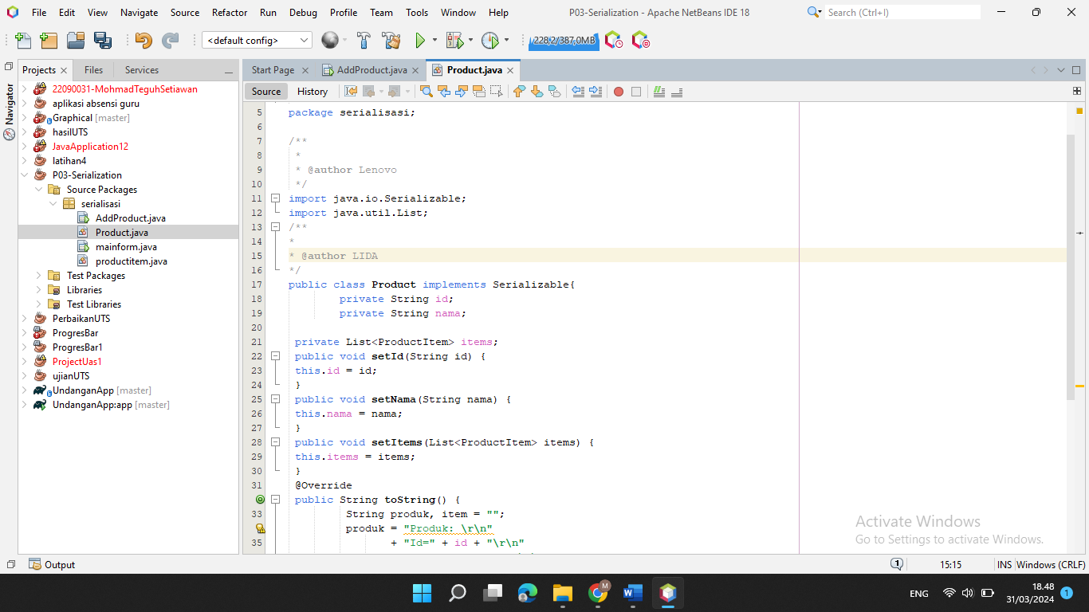

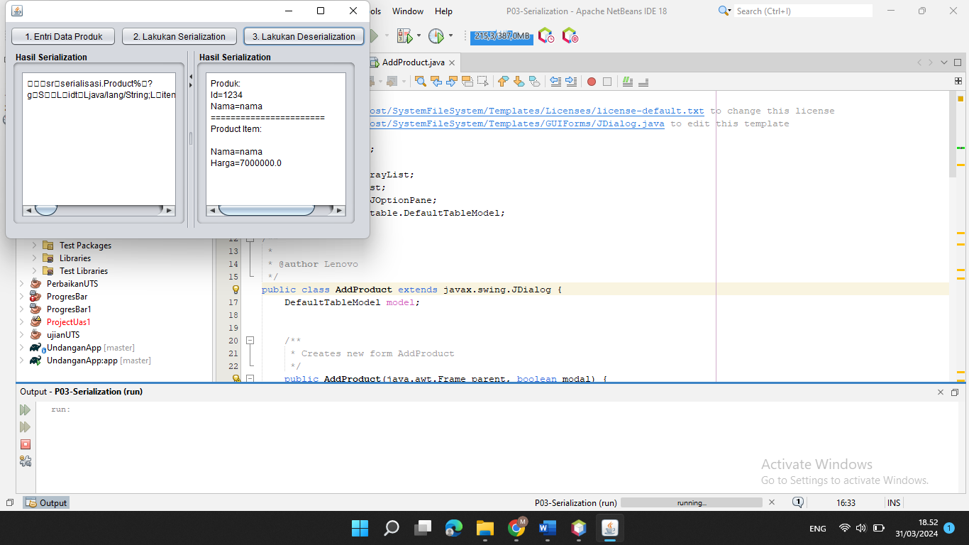

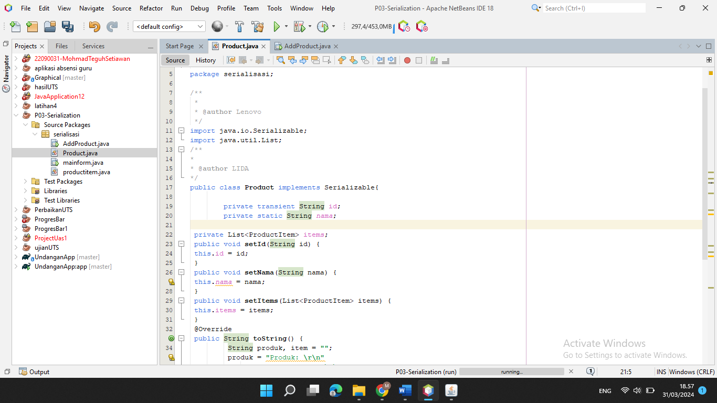**SESUDAH**

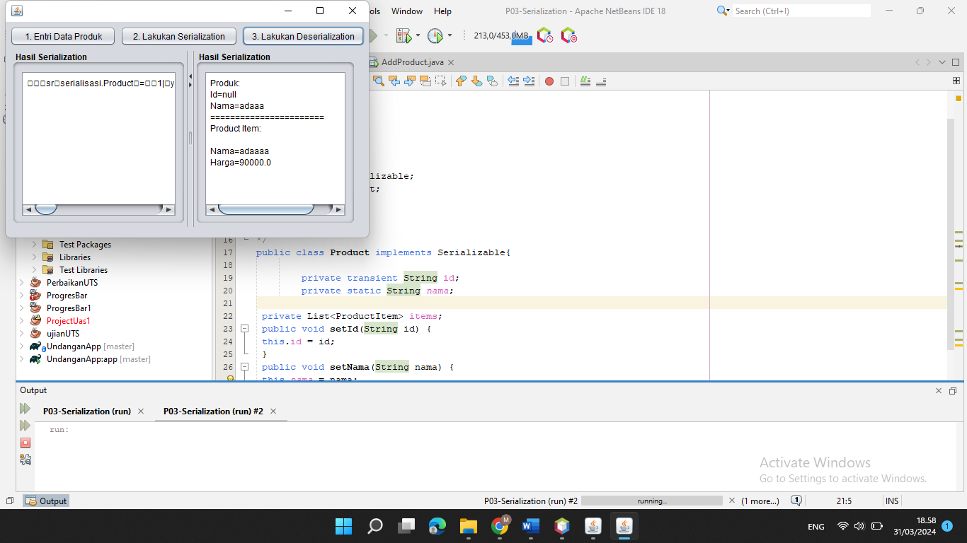

**FINAL**

